Suhu Udara dan Curah Hujan
Setiap wilayah mempunyai pola suhu dan curah hujan yang berbeda. Ada wilayah yang panas dan basah sepanjang tahun, wilayah yang kering, wilayah dengan musim dingin, serta wilayah yang sangat dingin sepanjang tahun.
Sebelum menganalisis setiap kelompok iklim, peserta didik perlu memahami dua unsur utama yang digunakan dalam klasifikasi Köppen.
Konsep dasar: suhu udara dan curah hujan
A. Suhu udara
Suhu udara menunjukkan tingkat panas atau dinginnya udara. Dalam klasifikasi Köppen, suhu tidak hanya dilihat dari kondisi hari ini, tetapi terutama dari rata-rata suhu bulanan dalam jangka panjang.
Dua indikator yang penting adalah:
- $T_{\text{cold}}$ suhu rata-rata bulan terdingin dalam setahun.
- $T_{\text{hot}}$ suhu rata-rata bulan terpanas dalam setahun.
Sebagai contoh, jika suhu rata-rata bulan terdingin suatu wilayah adalah 22°C, wilayah tersebut memenuhi kriteria suhu kelompok A, sepanjang kriteria kekeringan kelompok B tidak lebih dahulu terpenuhi.
B. Curah hujan atau presipitasi
Curah hujan merupakan jumlah air hujan yang jatuh pada suatu tempat dalam periode tertentu, umumnya dinyatakan dalam milimeter (mm). Dalam klasifikasi iklim, presipitasi juga dapat mencakup bentuk air lain, seperti salju yang setara dengan airnya.
Hal-hal yang perlu dianalisis meliputi:
- jumlah curah hujan tahunan;
- curah hujan pada bulan terkering;
- perbedaan hujan antara musim basah dan musim kering;
- distribusi hujan sepanjang tahun.
Mengapa kedua unsur ini penting? Wilayah dengan suhu yang sama belum tentu mempunyai tipe iklim yang sama. Wilayah tropis dengan hujan sepanjang tahun, misalnya, berbeda dari wilayah tropis yang mengalami musim kemarau panjang. Sebaliknya, wilayah yang sama-sama dingin dapat dibedakan berdasarkan suhu musim panasnya.

4. Analisis kriteria suhu dan curah hujan setiap kelompok iklim
A — Iklim Tropis
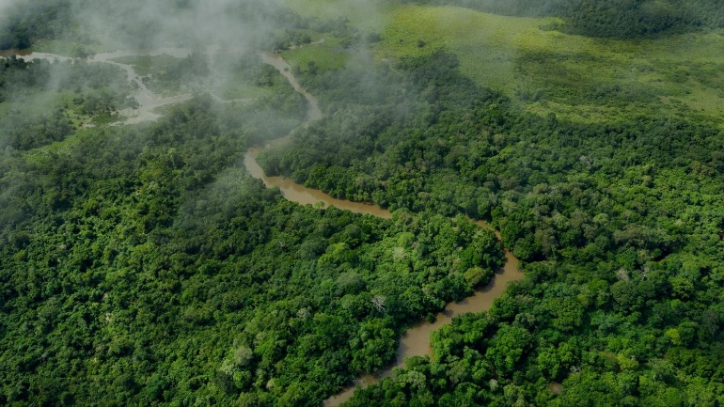

Kunci: panas sepanjang tahun
Suhu rata-rata bulan terdingin minimal 18°C. Curah hujan digunakan untuk membedakan hutan hujan tropis, monsun, dan sabana.

Subtipe | Kriteria curah hujan | Karakteristik
Af | Curah hujan bulan terkering ≥ 60 mm | Tidak mengalami musim kering menurut ambang Köppen.
Am | Tidak memenuhi Af, tetapi hujan bulan terkering masih memenuhi ambang monsun | Musim hujan dominan dan ada periode yang lebih kering.
Aw/As | Bulan terkering berada di bawah ambang monsun | Sabana dengan musim kering; w menunjukkan musim dingin kering dan s musim panas kering.
Kriteria Am menggunakan rumus ambang curah hujan bulan terkering, yaitu:
$$P_{\text{dry}}≥100-\frac{P_{\text{annual}}}{25}$$
Keterangan:
- $P_{\text{dry}}$ = curah hujan bulan terkering (mm).
- $P_{\text{annual}}$ = curah hujan tahunan (mm).
Rumus ini digunakan bersama kriteria suhu dan pengecualian Af.
Contoh analisis: suatu wilayah mempunyai suhu bulan terdingin 24°C, curah hujan tahunan 2.400 mm, dan curah hujan bulan terkering 80 mm.
Ambang Am:
$$100-\frac{2400}{25}=4\text{ mm}$$
Karena bulan terkering 80 mm ≥ 60 mm, wilayah ini masuk Af, bukan Am. Ini menunjukkan bahwa klasifikasi tidak cukup ditentukan dari total hujan tahunan saja.
B. Kelompok B — Iklim kering
Kelompok B berbeda dari kelompok lain karena kekeringan merupakan faktor penentu utamanya. Curah hujan dibandingkan dengan ambang kekeringan yang memperhitungkan suhu rata-rata tahunan dan musim ketika hujan turun.

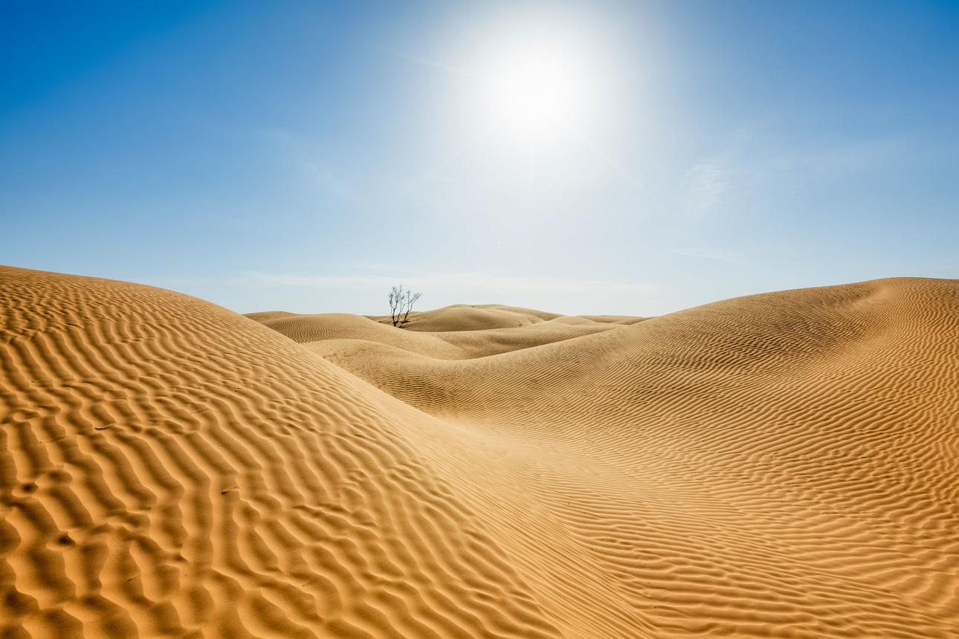

Kriteria utama
Curah hujan tahunan harus berada di bawah ambang kekeringan Köppen. Jadi, tidak ada satu batas curah hujan tahunan yang berlaku untuk seluruh wilayah di B.
Dalam versi rumus Köppen–Geiger yang umum digunakan, ambang kekeringan dihitung dengan:
$$P_{\text{th}}=20T+C$$
Dengan:
- T = suhu rata-rata tahunan dalam °C.
- C =280 jika sedikitnya 70% hujan jatuh pada semester panas.
- C=140 jika 30–70% hujan jatuh pada semester panas.
- (C=0 jika kurang dari 30% hujan jatuh pada semester panas.
Nilai $P_{\text{th}}$ dinyatakan dalam mm per tahun. Semester panas dan dingin ditentukan menurut belahan Bumi dan pola suhu setempat.
Subtipe | Kriteria | Karakteristik
BW | Hujan tahunan kurang dari 50% ambang kekeringan | Gurun, sangat kering.
BS | Hujan tahunan sekurang-kurangnya 50% tetapi kurang dari 100% ambang kekeringan | Stepa, semi-kering.
h/k | Suhu rata-rata tahunan ≥ 18°C / di bawah 18°C | Membedakan subtipe panas dan dingin.
Contoh analisis: suhu rata-rata tahunan suatu wilayah 25°C dan pola hujannya membuat C = 0.
$$P_{\text{th}}=20\left(25\right)+0=500\text{ mm}$$
- Hujan tahunan 200 mm: 200 < 250 mm, sehingga memenuhi kriteria BW.
- Hujan tahunan 350 mm: $250≤350<500$ mm, sehingga memenuhi kriteria BS.
Keduanya kering, tetapi tingkat kekeringannya berbeda.
Catatan penting: jangan langsung menyimpulkan bahwa semua wilayah dengan hujan kurang dari 500 mm adalah iklim B. Ambang tersebut berubah sesuai suhu dan distribusi musim hujan.
C. Kelompok C — Iklim sedang
Kelompok C umumnya memiliki musim panas yang hangat hingga panas dan musim dingin yang relatif ringan. Curah hujan dapat tersebar sepanjang tahun atau mempunyai musim kering yang jelas.
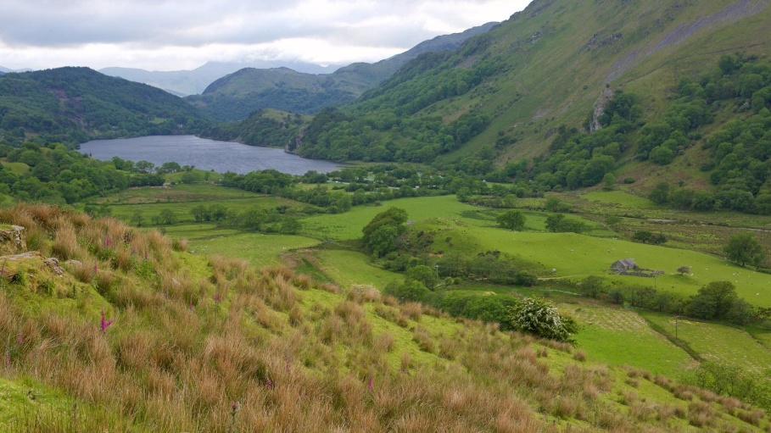

Kriteria utama dalam versi modern Köppen–Geiger:
Kriteria utama dalam versi modern Köppen–Geiger:
- Suhu rata-rata bulan terdingin >0°C dan <18°C.
- Suhu rata-rata bulan terpanas >10°C.
- Wilayah tidak memenuhi kriteria B.

Subtipe | Pola curah hujan | Makna
Cf | Tidak mempunyai musim kering yang memenuhi kriteria s atau w | Hujan relatif tersebar sepanjang tahun.
Cs | Musim panas kering | Bulan terkering pada musim panas kurang dari 40 mm dan kurang dari sepertiga hujan bulan terbasah pada musim dingin.
Cw | Musim dingin kering | Bulan terkering pada musim dingin kurang dari sepersepuluh hujan bulan terbasah pada musim panas.
Contoh analisis: sebuah wilayah memiliki suhu bulan terdingin 8°C dan bulan terpanas 26°C. Hujan turun sepanjang tahun tanpa musim kering yang memenuhi ambang s atau w.
Wilayah tersebut memenuhi kriteria dasar kelompok C dan subtipe curah hujannya adalah Cf, selama kriteria kelompok B tidak terpenuhi.
Mengapa tidak cukup melihat suhu? Dua wilayah dapat memiliki suhu musim dingin yang serupa, tetapi satu mengalami musim panas kering dan yang lain mengalami musim dingin kering. Perbedaan distribusi hujan tersebut dapat menghasilkan kode iklim yang berbeda.
D. Kelompok D — Iklim kontinental atau dingin
Kelompok D umumnya ditemukan di lintang menengah hingga tinggi, terutama pada wilayah daratan yang mengalami perbedaan suhu musim panas dan musim dingin yang besar.


Kriteria utama dalam versi modern Köppen–Geiger:
- Suhu rata-rata bulan terdingin ≤ 0°C.
- Suhu rata-rata bulan terpanas > 10°C.
- Wilayah tidak memenuhi kriteria B.
Dengan demikian, kelompok D mempunyai musim dingin yang lebih dingin dibandingkan kelompok C, tetapi masih mengalami setidaknya satu bulan dengan suhu rata-rata di atas 10°C.
Subtipe | Pola curah hujan | Makna
Df | Tidak mempunyai musim kering yang memenuhi kriteria s atau w | Hujan atau salju relatif tersebar sepanjang tahun.
Ds | Musim panas kering | Curah hujan musim panas sangat rendah dibandingkan musim dingin.
Dw | Musim dingin kering | Curah hujan musim dingin sangat rendah dibandingkan musim panas.
Subtipe D juga dapat dibedakan berdasarkan suhu musim panas, misalnya a untuk musim panas panas, b untuk musim panas hangat, dan c untuk musim panas sejuk; versi tertentu juga mengenal d untuk musim dingin yang sangat ekstrem.
Contoh analisis: suhu rata-rata bulan terdingin −12°C dan bulan terpanas 23°C. Jika wilayah tersebut tidak memenuhi kriteria B, wilayah itu masuk kelompok D. Apabila hujan tidak menunjukkan musim kering yang memenuhi ambang s atau w, subtipe curah hujannya adalah Df.
E. Kelompok E — Iklim kutub
Kelompok E ditemukan terutama di sekitar Arktik dan Antarktika. Suhu sangat rendah sepanjang tahun sehingga musim panasnya pun tidak cukup hangat untuk melampaui batas suhu kelompok ini.
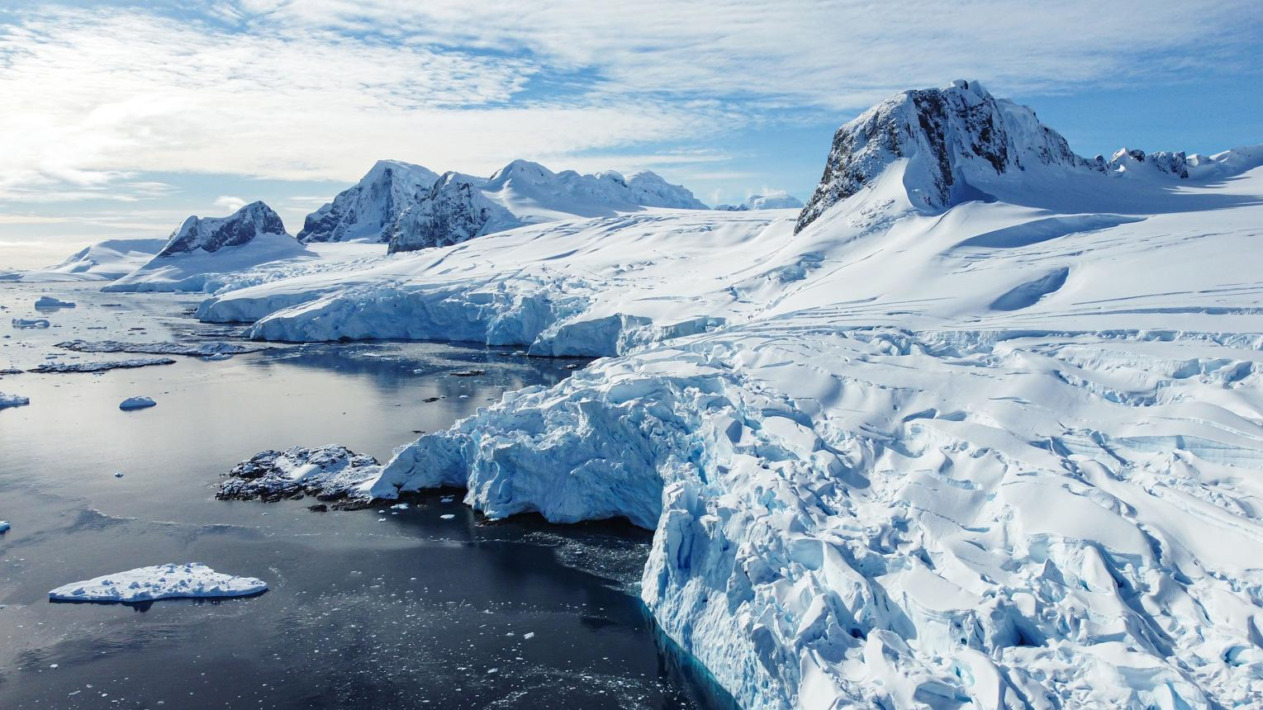

Kriteria utama:
- Suhu rata-rata bulan terpanas ≤ 10°C.
- Kelompok ini dibedakan terutama berdasarkan suhu bulan terpanas, bukan hanya jumlah curah hujan.
Subtipe | Kriteria suhu bulan terpanas | Karakteristik
ET — Tundra | Di atas 0°C, tetapi ≤ 10°C | Musim panas singkat dan sejuk; vegetasi berupa lumut, liken, dan tumbuhan rendah.
EF — Es abadi | ≤ 0°C | Suhu rata-rata seluruh bulan tidak melampaui titik beku; es dan salju bertahan sangat lama.

Contoh analisis: wilayah kutub memiliki suhu rata-rata bulan terpanas 5°C. Karena 5°C ≤ 10°C tetapi > 0°C, wilayah tersebut memenuhi kriteria suhu ET. Jika suhu rata-rata bulan terpanasnya −8°C, wilayah itu memenuhi kriteria suhu EF.
Bagaimana dengan curah hujannya? Wilayah kutub sering memiliki presipitasi rendah karena udara dingin dapat menampung lebih sedikit uap air dibandingkan udara hangat. Namun, suhu bulan terpanaslah yang membedakan ET dari EF dalam sistem Köppen–Geiger modern.
5. Tabel perbandingan utama kelompok iklim Köppen
Tabel ini dapat digunakan sebagai bahan rangkuman atau lembar belajar peserta didik.
Kelompok | Nama iklim | Kriteria suhu utama | Kriteria curah hujan utama
A | Tropis | Bulan terdingin ≥ 18°C | Menentukan Af, Am, atau Aw/As.
B | Kering | Tidak ditentukan oleh satu batas suhu sederhana | Hujan tahunan di bawah ambang kekeringan yang bergantung pada suhu dan musim hujan.
C | Sedang | Bulan terdingin > 0°C dan < 18°C; bulan terpanas > 10°C | Menentukan Cf, Cs, atau Cw.
D | Kontinental/dingin | Bulan terdingin ≤ 0°C; bulan terpanas > 10°C | Menentukan Df, Ds, atau Dw.
E | Kutub | Bulan terpanas ≤ 10°C | Umumnya rendah; pembagian ET dan EF didasarkan pada suhu bulan terpanas.
Sumber kriteria: Kottek et al. (2006), NOAA. Ambang kelompok C dan D dapat berbeda pada versi klasifikasi tertentu; tabel ini menggunakan batas 0°C pada versi modern Köppen–Geiger.
6. Cara menganalisis data iklim secara sistematis
Agar peserta didik tidak sekadar menghafal huruf, gunakan urutan analisis berikut.
Langkah 1 — Kumpulkan data
Suhu rata-rata bulanan dan curah hujan bulanan dalam periode pengamatan jangka panjang.
Langkah 2 — Periksa kekeringan
Uji kriteria kelompok B dengan menghitung ambang kekeringan berdasarkan suhu dan distribusi musim hujan.
Langkah 3 — Tentukan kelompok suhu
Jika bukan B, periksa suhu bulan terdingin dan terpanas untuk membedakan A, C, D, dan E.
Langkah 4 — Tentukan subtipe
Gunakan pola curah hujan bulanan dan, jika diperlukan, indikator suhu musim panas atau musim dingin.
Urutan tersebut merupakan penyederhanaan untuk pembelajaran. Dalam penerapan ilmiah, semua kriteria dan pengecualian sistem klasifikasi yang dipilih harus diperiksa.
8. Kesimpulan
Hal paling penting dalam menganalisis iklim Köppen adalah memahami bahwa setiap kelompok memiliki indikator pembeda yang berbeda.
- A: suhu bulan terdingin menjadi penentu utama, lalu curah hujan membedakan subtipenya.
- B: keseimbangan antara curah hujan dan ambang kekeringan menjadi penentu utama.
- C: suhu bulan terdingin relatif ringan dan pola hujan menentukan subtipe.
- D: musim dingin lebih dingin daripada kelompok C, sedangkan musim panas tetap melampaui 10°C.
- E: suhu bulan terpanas tidak lebih dari 10°C, dengan pembagian tundra dan es abadi.
Dengan demikian, peserta didik perlu membaca data suhu dan curah hujan secara bersama-sama. Jumlah hujan tahunan saja atau suhu pada satu hari saja tidak cukup untuk menetapkan klasifikasi iklim.
9. Daftar pustaka
Berikut sumber ilmiah dan pendidikan yang dapat digunakan dalam materi ajar maupun daftar pustaka guru.
1. Kottek, M., Grieser, J., Beck, C., Rudolf, B., & Rubel, F. (2006). World Map of the Köppen–Geiger climate classification updated. Meteorologische Zeitschrift, 15(3), 259–263. https://doi.org/10.1127/0941-2948/2006/0130
2. National Oceanic and Atmospheric Administration (NOAA). (n.d.). Climate Zones. NOAA JetStream. https://www.noaa.gov/jetstream/global/climate-zones
3. National Oceanic and Atmospheric Administration (NOAA). (n.d.). JetStream Max: Addition Köppen-Geiger Climate Subdivisions. https://www.noaa.gov/jetstream/global/climate-zones/jetstream-max-addition-k-ppen-geiger-climate-subdivisions
4. Peel, M. C., Finlayson, B. L., & McMahon, T. A. (2007). Updated world map of the Köppen–Geiger climate classification. Hydrology and Earth System Sciences, 11, 1633–1644. https://doi.org/10.5194/hess-11-1633-2007

